CONTENIDOS MATEMÁTICOS COMUNES TERCER TRIMESTRE 4º PRIMARIA
NOMBRE: | FECHA:

1.- Usa tu transportador de ángulos y mide el siguiente ángulo.¿Qué tipo de ángulo es?

Mide: ____________

2.- Señala en el plano cartesiano los siguientes puntos A, B y escribe las coordenadas de C y D.

C A (3,1)

B (8,6)
D
C ( _____,_____)

D ( _____,_____)

3.- ¿Cuál es el área y el perímetro de esta figura si el lado de cada cuadro es de 1 m?

Perímetro: ____________________________

Área: ________________________________

4.- Describe las caras, aristas y vértices de este poliedro.

5.- Cómo se llaman cada uno de los siguientes cuerpos geométricos.
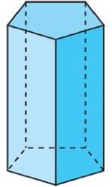
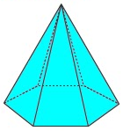
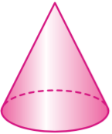

______________ ______________ ______________ ______________
6.- Escribe SI o NO si estos sucesos son o no aleatorios.

A.- Lanzar un dado en el parchís. ____
B.- Comprar en una tienda. _____
C.- Que llueva el mes que vienen. _____
D.- Hacer un dibujo de un paisaje. _____
7.- Indica si estos sucesos son: probable (P), seguro (S) o imposible (I).
A.- Que salga un cinco al tirar un dado. _______
B.- Comprar una videoconsola en una pescadería. _______
C.- Que al correr el corazón te lata más deprisa. _______
D.- Que al abrir una sobre sorpresa tenga premio. _______

8.- Completa con estos datos la siguiente tabla de frecuencias.
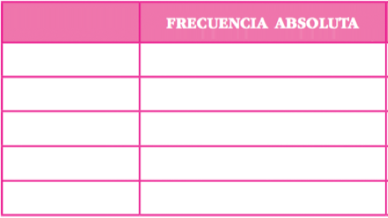
2 0 4 2 4 3 2 4
2 3 2 0 1 2 1 1
1 2 1 0 2 1 3 4 2 4 3 3 0 4 2 4

9.- Haz un diagrama de barras y otro de líneas con los datos de la pregunta 8

10.- Calcula estas potencias

A.- 3² = ______ B.- 9² = ______ C.- 40² = ______ D.- 500² = _____
11.- Indica el nombre de estos ángulos por la apertura de sus ángulos.

a)________________ b) ___________ c) _____________ d) ____________

12.- Escribe el nombre de estos ángulos por la medida de su ángulo.

a) 90º _________ b) 45º ___________ c) 180º___________ d) 110º___________

12.- Dibuja en cada circunferencia lo que se indica en cada una de ellas.

Un exterior de la Una recta Una circunferencia
circunferencia secante tangente exterior

13.- Una circunferencia tiene un diámetro de 8 cm ¿Cuánto mide su perímetro?

